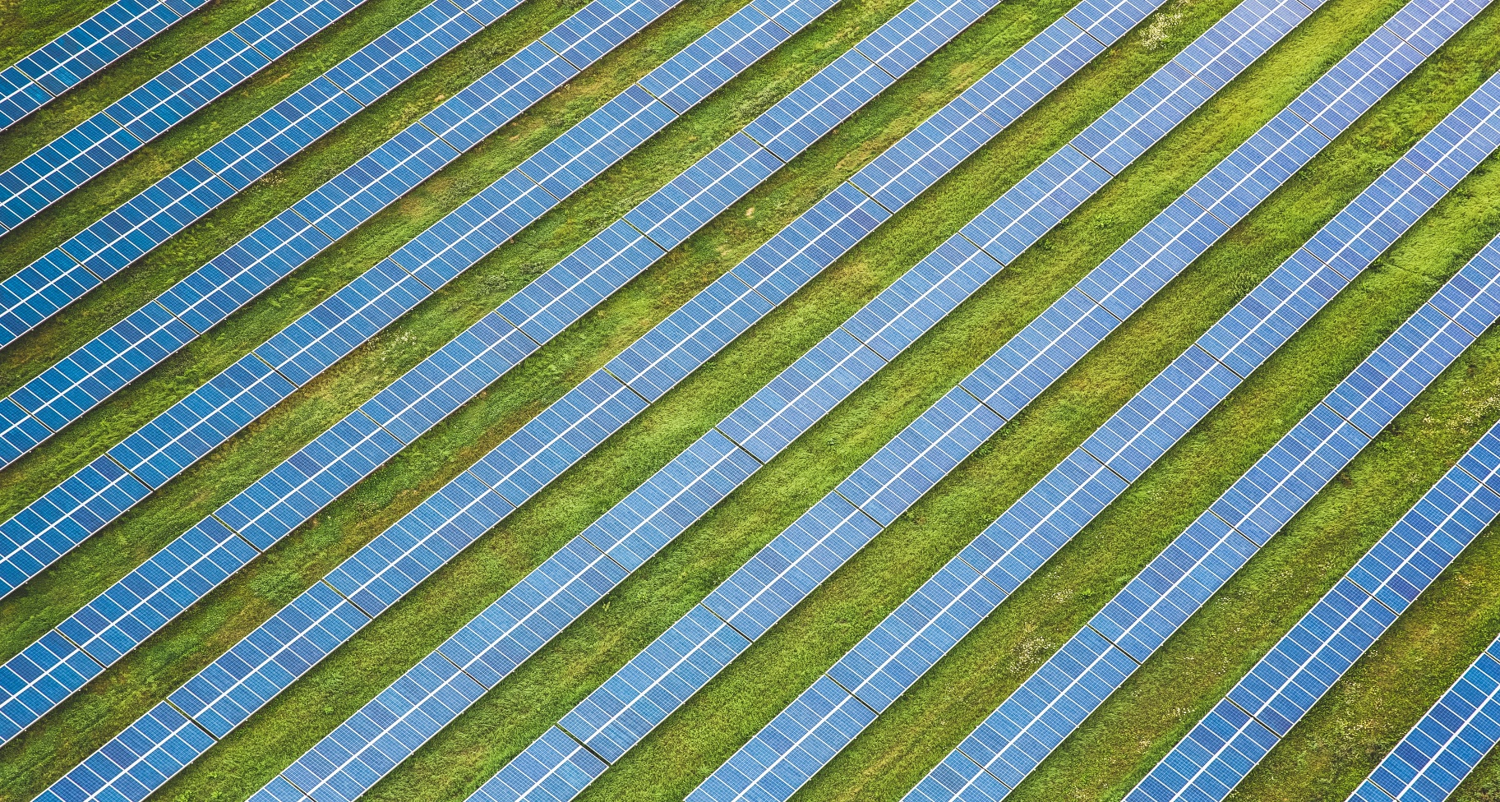

## [IHRE ENERGIEGEMEINSCHAFT]

### **Klimafreundliche Energie, lokal produziert in [Nachbarschaft]**

*[Beschreiben Sie hier kurz Ihre Energiegemeinschaft und erklären Sie dabei:*

* *Was ist Ihre Mission und Vision?*
* *Wo stehen Sie jetzt?*
* *Was ist Ihr Plan für das nächste Jahr?*
* *Wie funktioniert Ihre Energiegemeinschaft?*
* *Et cetera]*

**Kerndaten** *[Fassen Sie die wichtigsten Fakten und Zahlen hier zusammen]*

* Ort:
* Technologien: *[zum Beispiel Photovoltaik, Wasserkraft, Biogas …]*
* Mitgliederanzahl:
* Finanzierungsmodell: *[zum Beispiel Genossenschaft …]*
* Reichweite: *[zum Beispiel national, regional, lokal …]*
* Aktivitäten in der Energiegemeinschaft:
* *[Et cetera]*

### **MEILENSTEINE UND FAHRPLAN**

### **Gestalten Sie die Zukunft von [Nachbarschaft]!**

Ein Bild, das draußen, Gras, Outdoorobjekt, Solarzelle enthält.

**Q1 2023**

National versions  
published

**SHAREs Gateway**

One European and six national events organised

**SHAREs energy community events**

**Q3 2024**

Blueprint and national versions finalized

**SHAREs Gateway**

**Q1 2024**

First version of blueprint finalized

**SHAREs Gateway**

**Pilot + Pioneer  
kick-off**

**Q1 2022**

**Project start**

Die erste Photovoltaikanlage der Gemeinschaft wurde 2022 errichtet.

Meilensteine: *[Beschreiben Sie wichtige Meilensteine, die Sie bereits erreicht haben, und weitere, die Sie in der Zukunft erreichen möchten. Fügen Sie Fotos von wichtigen Ereignissen ein, ersetzen Sie das Foto darüber.]*

Fahrplan: *[Wenn Sie gerade erst starten, erzählen Sie den Leser:innen von Ihren Plänen und dem geplanten Zeitrahmen.]*

**Projektstart**

**Qx 20xx**

**Qx 20xx**

**Qx 20xx**

**Qx 20xx**

**Qx 20xx**

**Qx 20xx**

### **VORTEILE**

### **Eine Win-win-Situation für alle**

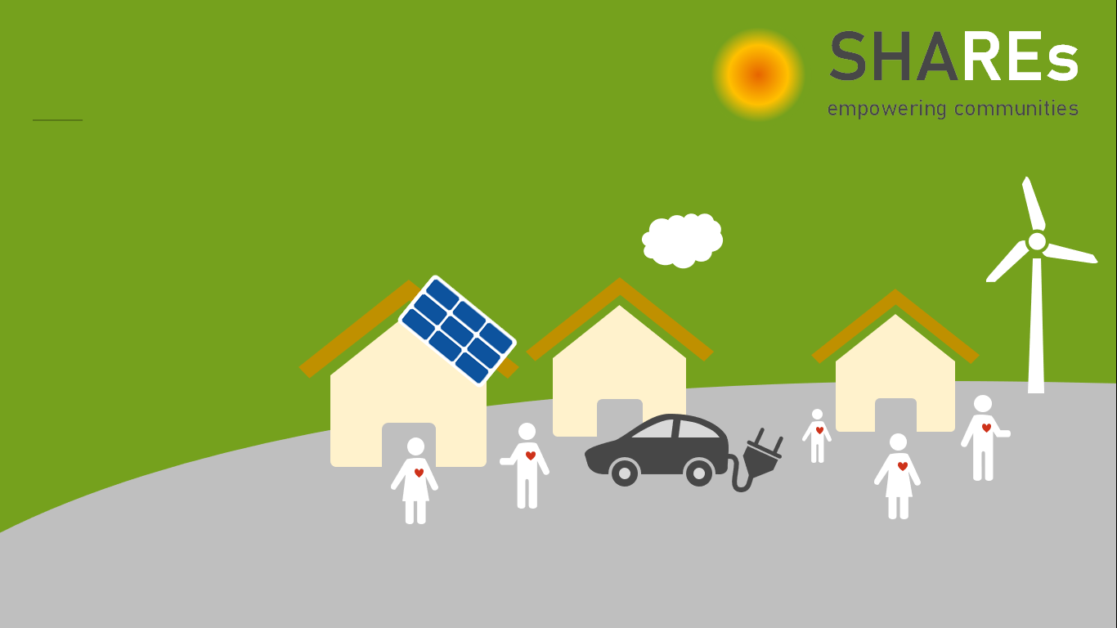

*[Beschreiben Sie die Vorteile für Ihr Zielpublikum, Teil einer Energiegemeinschaft zu sein.]*

**Die Teilnahme ist nicht kompliziert und kostet wenig Zeit.**

Wir kümmern uns um die administrativen Aufgaben einer Energiegemeinschaft und führen Sie durch die notwendigen Schritte. Wenn Sie mit Ihren Fähigkeiten oder Ihrem Wissen die Energiegemeinschaft unterstützen wollen, dann ist dies der richtige Zeitpunkt und Ort dafür.

**Einen aktiven Part in der Energiegemeinschaft zu übernehmen bedeutet …**

… Ihre Region unabhängiger von Importen von klimaschädlichen Brennstoffen zu machen (und damit lokale Wertschöpfung zu schaffen)

… unabhängiger von Preisschwankungen zu werden

… die (Energie-)Zukunft Ihrer Kinder und Enkel:innen zu gestalten

… sich aktiv in der Gemeinschaft zu engagieren

*… [Finden Sie mehr Kernbotschaften, wie Sie potenzielle Mitglieder zum Mitmachen animieren.]*

### **MITMACHEN**

### **Jede:r kann Teil der Veränderung sein**

*[Beschreiben Sie die verschiedenen Wege, über die Menschen an Ihrer Energiegemeinschaft teilnehmen können, und auch, wie dies funktioniert:]*

**1. Nutzen Sie lokal produzierte Energie.**

* Zahlen Sie eine monatliche Mitgliedsgebühr und verlassen Sie sich auf Ihre Gemeinschaft anstatt auf Ihren derzeitigen Energieversorger.
* Wie? *[...]*

**2. Produzieren Sie selbst klimafreundliche Energie.**

* Wenn Sie bereits eine Anlage, zum Beispiel Photovoltaikpaneele, installiert haben, können Sie Ihre Nachbar:innen mit Energie beliefern, die Sie selbst nicht nutzen, und damit Geld verdienen.
* Wie? *[…]*

**3. Investieren Sie in Ihre Energiegemeinschaft.**

* Suchen Sie ein Investment mit gutem Gewissen? Ein Investment in eine Energiegemeinschaft garantiert Ihnen eine nachhaltige und beständige Rendite.
* Wie? *[…]*

## WER WIR SIND

### **Von unserer Gemeinschaft für unsere Gemeinschaft**

Ein Bild, das Person, drinnen, Personen enthält.

*[Beschreiben Sie Ihr Projektteam:*

* *Wer sind die Gründungsmitglieder der Energiegemeinschaft?*
* *Wie kam es zur Gründung der Energiegemeinschaft? Was war die persönliche Motivation?*
* Et cetera]

#### Erneuerbare Energien Silhouettekontaktdaten

NAME

Adresse

Telefon

E-Mail

Webseite

Soziale Medien

*This work © 2022 by Austrian Energy Agency is licensed under CC BY-NC-SA 4.0. To view a copy of this license, visit*[*http://creativecommons.org/licenses/by-nc-sa/4.0/*](http://creativecommons.org/licenses/by-nc-sa/4.0/)